- Relaciona:
BOLETÍN DE RECUPERACIÓN DE MATEMÁTICAS
Nombre: ................................................................................................ Curso: ...............................
cuatro millones seiscientos ochenta mil 40.060.008
cuarenta millones sesenta mil ocho 4.680.000
cuatrocientos mil seiscientos ochenta 4.600.080
cuatro millones seiscientos mil ochenta 400.680
cuatro millones sesenta y ocho mil 40.600.800
cuatrocientos sesenta mil ocho 460.008
cuarenta millones seiscientos mil ochocientos 406.080
cuatrocientos seis mil ochenta 4.068.000
- Escribe el signo < o > según corresponda:
999.999 .......... 1.000.000 572.836 .......... 573.836 80.300 .......... 80.030
600.000 .......... 60.000 312.576 .......... 312.756 76.482 .......... 67.482
888.888 .......... 888.887 248.321 .......... 238.321 50.014 .......... 54.140
100.000 .......... 10.000 645.802 .......... 654.802 92.813 .......... 92.831
- Escribe el signo (<, >, =) que corresponda:
509.870 5 CM + 9 UM + 8 C + 7 U
25.083 2 DM + 5 C + 8 D + 3 U
722.804 7 CM + 2 DM + 2 UM + 8 C + 4 U
1.386 1 UM + 3 C + 8 D + 6 U
310.009 3 CM + 1 DM + 9 D

- Completa la siguiente tabla:
Número | Descomposición | Se lee
505.420
 | 800.000 + 7.000 + 9
 |  | Cinco millones cuarenta y tres
9.090.003
- Escribe el signo < o > según corresponda:
149.832 ...... 194.832 248.544 ...... 258.544 828.767 ...... 827.767
6.280.640 ...... 628.640 843.572 ...... 943.572 4.295.800 ...... 4.995.800
1.013.004 ...... 1.103.004 362.882 ...... 362.288 199.988 ...... 200.988
- Escribe el número ordinal o el nombre de los números ordinales, según corresponda:
Vigésimo sexto: ..................................... Decimoctavo: ........................................
11.º: ....................................................... 29.º: .......................................................
- Completa la siguiente tabla:
Número | Aproximación a los millares | Aproximación a las centenas
875
7.490
12.381
528.423
- Escribe con cifras los siguientes números romanos:
DCCIX: .................................................. LXIV: .....................................................
MMXV: ................................................... MDXLII: .................................................
- Efectúa las siguientes sumas:
7.386 5.439 3.265 44.678 26.351
120 3.527 708 673 786
+ 3.079 + 821 + 99 + 391 + 7.230
.............. ............. ............ ............. ..............
- Resta y haz la prueba:
905.740 Prueba: .............. 74.203 Prueba: ..............
– 8.560 + ............. – 6.728 + ...............
.............. ................. .............. ................
- Redondea el número de ballenas al millar más próximo:
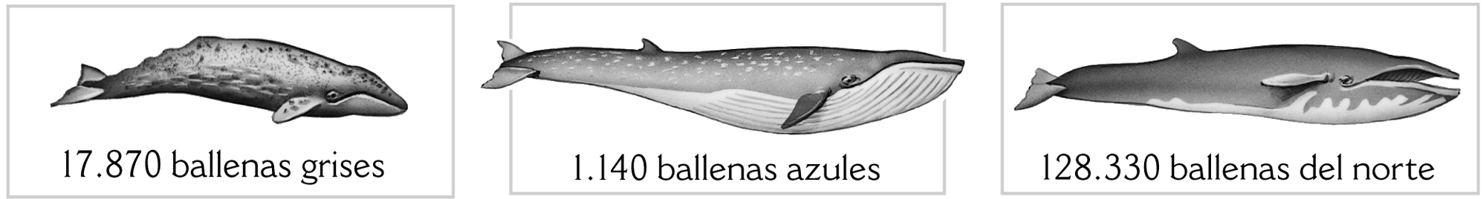

........................ ........................ ........................
- En una granja hay 290 animales. Se venden 35 conejos y 12 gallinas. ¿Cuántos animales quedarán en la granja?

Quedarán ............................ animales en la granja.
- Escribe el nombre de la propiedad de la suma que se utiliza en cada ejemplo:
5 + 7 = 7 + 5: ............................ (5 + 7) + 3 = 5 + (7 + 3): ............................

- Completa las siguientes operaciones:
1
3
9
3
6
0
8
3
–
1
3
7
3
1
8
3
7
–
5
9
6
1
5
1
8
4
+

- Completa las multiplicaciones:
7
0
9
7
×
4
1
8
2
4
1
6
3
×
3
0
4
2

- El trasbordador Viking Line tiene 5 pisos. En cada piso caben 120 coches. ¿Cuántos coches puede transportar en un viaje?

- Calcula mentalmente:
30 x 6.000 = .................................... 2.000 x 300 = ......................................
800 x 90 = ....................................... 1.500 x 100 = ......................................

- Un paquete de café pesa 250 gramos. ¿Cuánto pesan 3 paquetes?

- Una fotocopiadora hace 25 fotocopias por minuto. ¿Cuántas puede hacer en 12 minutos?

En 12 minutos puede hacer ........................ fotocopias.
20. Multiplica:
325 6.351 5.117 7.039 3.218 1.946
x 56 x 14 x 814 x 215 x 503 x 130


21. Cada día se venden 35.000 ejemplares de un periódico. ¿Cuántos se venden en 30 días?

En 30 días se venden ........................ periódicos.
22. Escribe los números que faltan en las siguientes multiplicaciones:
6 . 0 4 2 5 . 3 1 5 3 . 2 4 6
x 7 1 4 x 2 4 6 x 2 3 7
... 4 ... 6 ... ... 1 8 ... 0 2 ... 7 ... 2
6 ... 4 ... ... 1 2 ... 0 ... 7 3 ...
... 2 ...9 4 ... 0 ... 3 ... ... 4 9 ....
4 ... 1 3 9 ... 8 1 3 ... 7 4 ... 0 7 ... 9 3 ... 2

23. Efectúa las siguientes divisiones y haz la prueba:
73 7 324 3 240 15 7.315 81
Prueba: Prueba: Prueba: Prueba:

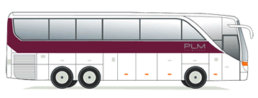
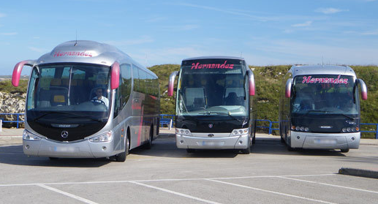
24. ¿Cuántos autocares de 45 plazas se necesitan para poder transportar 670 personas?

Se necesitan .................... autocares.

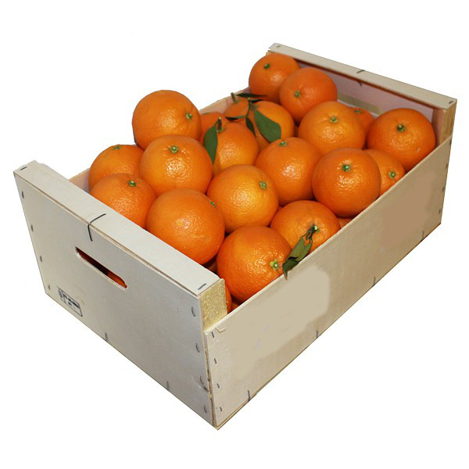
25. Un frutero coloca 3.108 naranjas en cajas de 15 naranjas. ¿Cuántas cajas necesita? ¿Sobrarán naranjas?

Se necesitan ............... cajas y sobrarán ............... naranjas.

26. Calcula las siguientes operaciones combinadas:
- 10 + 4 : 2 = .................................................................................................................
- (8 – 2) : 3 = .................................................................................................................
- 4 x (12 – 3) = ..............................................................................................................

27. Relaciona las divisiones de las dos columnas:
8.000 : 50 72 : 9
560 : 40 60 : 3
24 : 3 4.000 : 25
1.200 : 60 1.120 : 80
- Completa la siguiente tabla:
dividendo | divisor | cociente | resto
284 |  | 23 | 8
 | 45 | 18 | 40
458 | 38 |  | 2
3.251 | 253 | 12
- Calcula:
(18 – 6) × 5 = ........................................ 6 × 4 – (5 + 12) = ................................
27 – 7 × 3 = ........................................... 4 × 3 + 5 × 6 = .....................................
2 × (15 + 5) = ........................................ 28 – 8 × 2 = .........................................
150 – (14 + 97) = .................................. (12 – 2) × 3 = .......................................
(3 + 4) × (5 × 6) = .................................. (5 × 2) × (9 –7) = .................................
- Escribe los paréntesis adecuados para obtener el resultado propuesto:
5 × 9 – 2 × 7 = 245 3 + 6 ÷ 25 – 22 = 3 40 ÷ 12 – 4 = 5
3 × 5 + 2 – 3 = 18 15 ÷ 2 + 3 + 1 = 4 2 × 1 + 4 = 10
2 × 1 + 3 × 3 = 24 10 + 6 ÷ 2 – 3 = 5 3 + 6 ÷ 3 = 3

- Escribe el signo (+, –, x, ÷,) que corresponda según el resultado:
3 4 6 = 2 6 5 10 = 20
8 30 6 = 3 4 4 4 = 5
9 5 11 = 34 15 3 2 = 7

32. Lee el enunciado del siguiente problema y resuélvelo.
Una empresa ha vendido 201 coches a 19.980 € cada uno. ¿Cuánto dinero ha ganado en total?
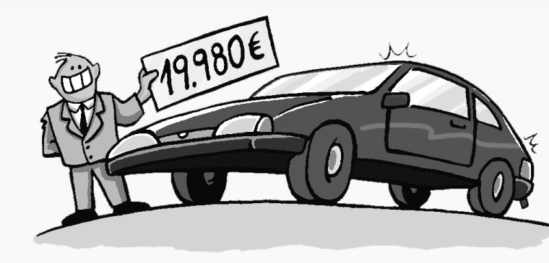

Respuesta:
33. En un avión caben 8 personas en cada fila de la clase turista y 4 personas en cada fila de la primera clase. Si el avión tiene 15 filas de ambas clases, calcula cuántas personas cabrán en el avión:
Respuesta:

34. Escribe cómo se leen las siguientes fracciones:
= .............................................. = ..............................................
= .............................................. = ..............................................
= .............................................. = ..............................................

35. Divide en partes iguales y colorea la fracción indicada en cada caso:

35. Completa las fracciones y compara utilizando los símbolos > o <:



......
......

36. Escribe los números mixtos para cada expresión:
Cinco y un medio: ............................... Cuatro y dos tercios: ...............................

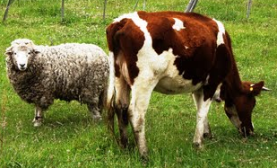
37. En una granja hay 35 animales. 12 son ovejas y 23 son vacas. Indica la fracción que hay de cada animal:
Fracción de ovejas: ....................................................
Fracción de vacas: .....................................................

38. Realiza las sumas:
operación
$$\frac{3}{9}+\frac{5}{9}=\frac{ }{ }$$
$$\frac{4}{\text{10}}+\frac{2}{\text{10}}=\frac{ }{ }$$
$$\frac{5}{9}−\frac{3}{9}=\frac{ }{ }$$
$$\frac{6}{\text{10}}−\frac{4}{\text{10}}=\frac{ }{ }$$
39. Completa los dibujos y las fracciones para que las igualdades se cumplan:
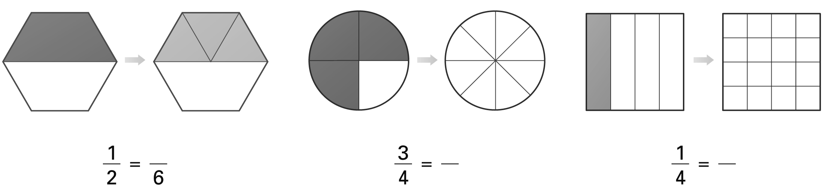

40. Completa estas fracciones para que sean equivalentes:
3

4
6

=
3

8
6

=
15

9
5

=
4

20
2

=

41. Sitúa estas fracciones en la recta numérica:
$\frac{7}{\text{10}}$ $\frac{3}{\text{10}}$ $\frac{9}{\text{10}}$ $\frac{5}{\text{10}}$

0
1
42. Con los siguientes enunciados debes identificar las temperaturas de una estación meteorológica:
a) El termómetro marca casi 4 °C.
b) El termómetro está por encima de los 16 °C.
c) La temperatura a las 12 del mediodía es de unos 14 °C.
d) Dicen que mañana tendremos una mínima de unos 2 °C.
Temperaturas:
3,8 °C: .................. 1,9 °C: .................. 16,7 °C: .................. 14,2°C: ...................
43. Completa la tabla con los números decimales:
número decimal | C | D | U | d | c | m
112,40
0,764
34,088
60,1
3,106
14,03
44. Escribe el signo >, < o = que corresponda:
13,15 ......... 13,27 0,04 ......... 0,40 218,43 ......... 218,55
4,91 ........... 4,19 0,85 ......... 0,850 0,053 ........... 0,050
5,89 ........... 5,98 91,01 ......... 91,10 0,710 ........... 0,701

45. Calcula mentalmente y suprime los ceros innecesarios:
: 100
: 10
450 | 23 | 1.129 | 46 | 2 | 198 | 9.760 | 500
210 | 34 | 9 | 8.760 | 7.765 | 68 | 175 | 300
46. Calcula las siguientes operaciones:
105,67 3,887 293,80 987,3 58,908
+ 46,99 + 123,98 – 13,45 – 21,05 – 9,547
17,67 59,2 1,12 0,62 748
× 6 × 4 × 25 × 9 × 6,1

47. Calcula:
17,8 × 10 = ................. 889,71 × 100 = ................ 1.097,003 × 1.000 = ................
49,15 : 10 = ................ 190,5 : 100 = ................... 3.422,77 : 1.000 = ...................
48. Calcula las siguientes divisiones:
95,9 5 91,7 4 1.134,9 3
56 5 309 2 9.763 4

49. Expresa las alturas de los alumnos con números decimales:
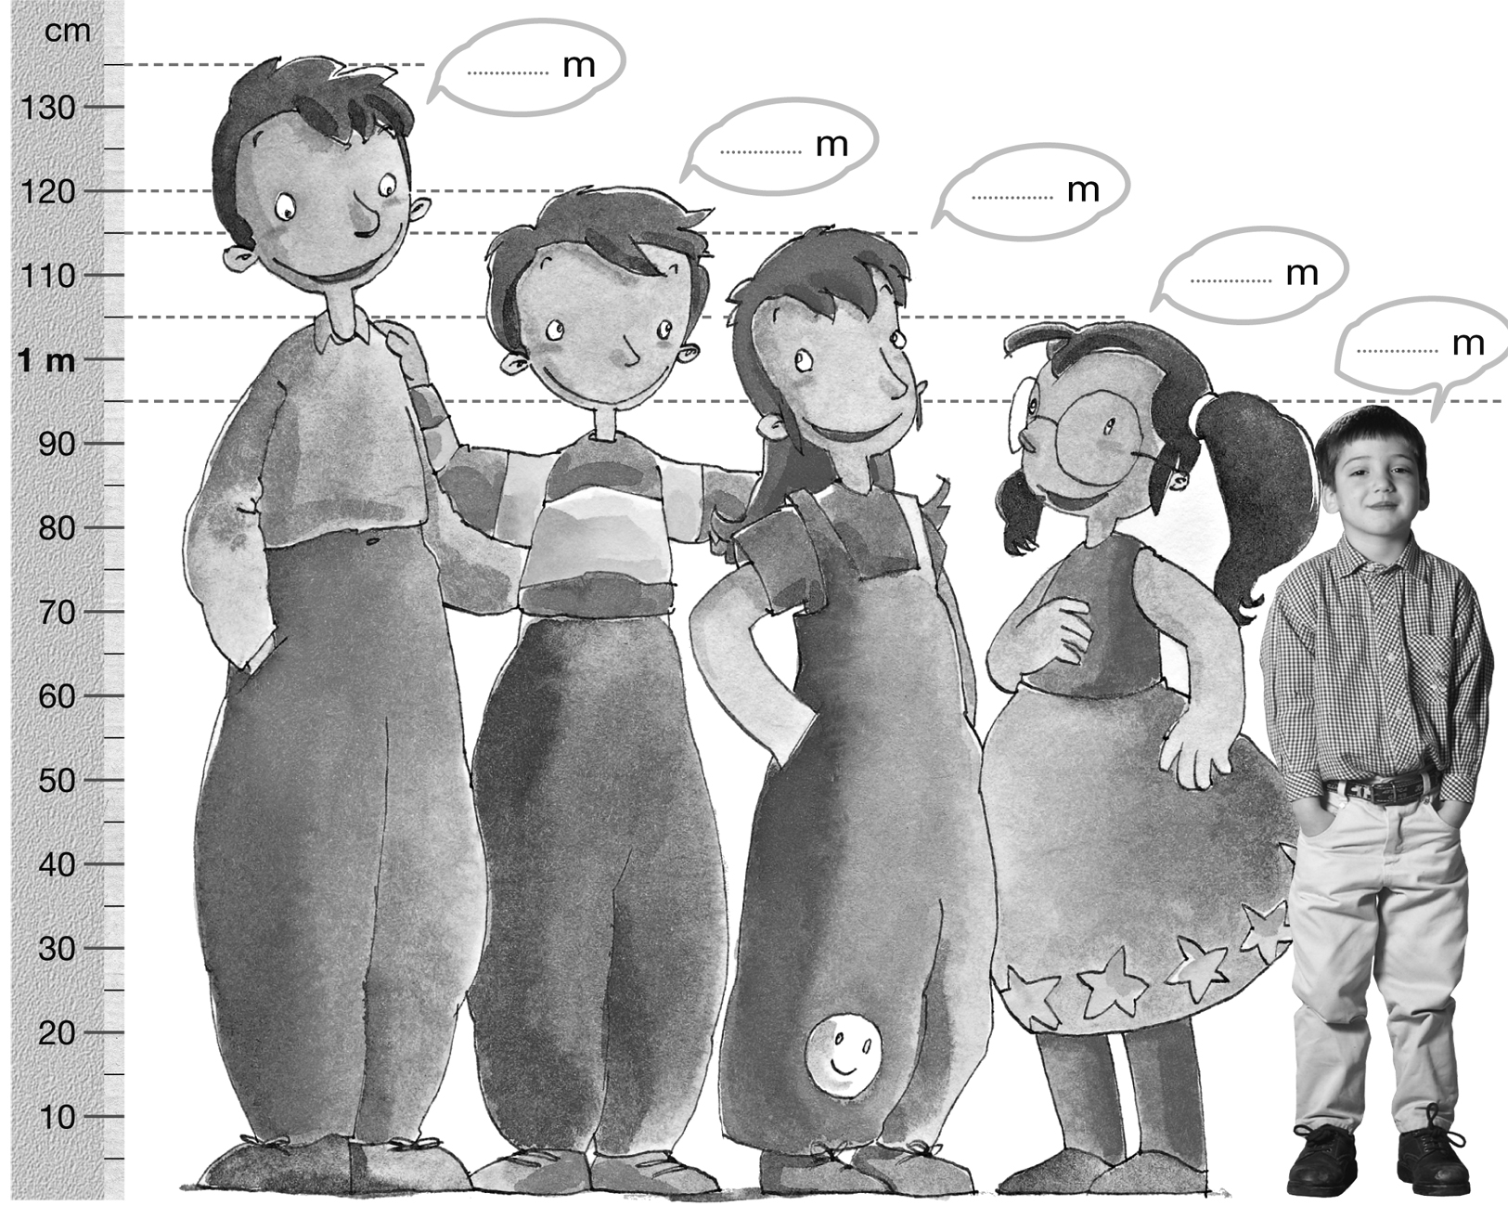
........ m
........ m
........ m
........ m
........ m

50. Calcula las sumas siguientes:
11 + 1,1 = ................. 5 + 2,3 = ................... 3,6 + 9 = ..................
22 + 4,7 = ................. 9,2 + 15 = .................. 19 + 4,3 = ................

51. Utiliza la tabla para cambiar de unidades:
 | kg | hg | dag | g | dg | cg | mg
6,8 g |  |  |  |  |  |  |  | ................ dg
738 g |  |  |  |  |  |  |  | ................ kg
317 mg |  |  |  |  |  |  |  | .................. g
10,7 g |  |  |  |  |  |  |  | ............... mg

52. Completa las siguientes igualdades:
7,89 kg = ....... kg y ............ g 90,7 g = ......... g y ............ mg 1.300 mg = ....... g y ........... mg
1,8 kg = .........kg y ............ g 3,05 g = ........ g y ............ mg 8,3 cg = ......... cg y ............ mg
53. Escribe la unidad que falta en cada peso:

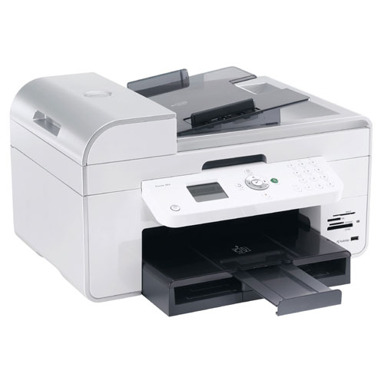
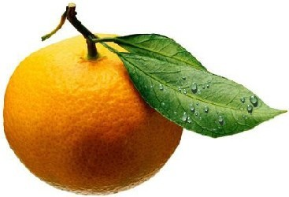
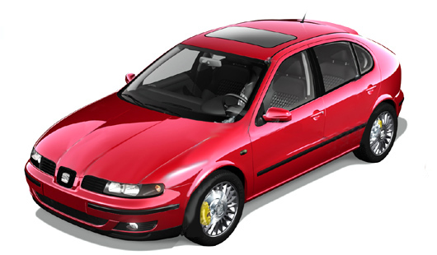
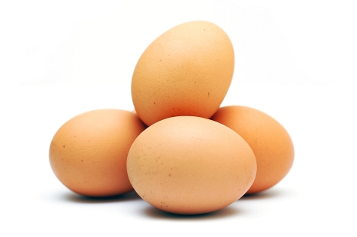

Impresora : 8,4 .......... Naranja: 250 .......... Coche: 2 .......... Un huevo: 50 ..........
54. Completa la siguiente tabla:

kl | hl | dal | l | dl | cl | ml
 | 42 | 420
 |  |  | 3.500
 |  | 1,087
 |  |  |  |  |  | 9.850

55. Observa la capacidad del recipiente y escríbelo en forma de fracción:
75 cl
75 cl
75 cl = ..................

56. Utiliza la tabla para escribir las longitudes en forma compleja:
 | km | hm | dam | m | dm | cm | mm
187 cm |  |  |  |  |  |  |  | 1 ……. y 87 …….
308 mm |  |  |  |  |  |  |  | 30 ……. y 8 …….
1.500 m |  |  |  |  |  |  |  | 1 ....... y 500 …….
57. Utiliza la tabla para cambiar de unidades:
 | km | hm | dam | m | dm | cm | mm
3,56 km |  |  |  |  |  |  |  | ............ hm = ............ m
5,09 dm |  |  |  |  |  |  |  | ............ m = ............ cm
2,37 hm |  |  |  |  |  |  |  | ......... dam = ........... dm
100,7 cm |  |  |  |  |  |  |  | ............ m = ........... mm
278 m |  |  |  |  |  |  |  | ........... dam = ......... km
58. Completa las equivalencias:
3 m y 50 cm = ........... cm 80 m y 2 cm = ........... cm 900 m y 12 cm = ........... cm
50 cm = ........... mm 3 cm = ........... mm 850 cm = ........... mm
25 m = ........... dm 4 m = ........... dm 350 m = ........... dm
59. Emilio corre cada día 1.200 decámetros. ¿Cuántos kilómetros recorrerá en una semana?

En una semana recorre ................ km.

